ВРД 39-1.13-056-2002

Технология очистки различных сред и поверхностей, загрязненных углеводородами
Опубликован | ООО "ИРЦ Газпром" № 2002
Утверждён | 30 мая 2002 г. ОАО "Газпром"
Разработан | Департамент экономического планирования  ЗАО "Улан-Удэстальмост"
Система нормативных документов в газовой промышленности
ВЕДОМСТВЕННЫЙ РУКОВОДЯЩИЙ ДОКУМЕНТ
ТЕХНОЛОГИЯ
ОЧИСТКИ РАЗЛИЧНЫХ СРЕД И ПОВЕРХНОСТЕЙ, ЗАГРЯЗНЕННЫХ УГЛЕВОДОРОДАМИ
ВРД 39-1.13-056-2002
ОТКРЫТОЕ АКЦИОНЕРНОЕ ОБЩЕСТВО "ГАЗПРОМ"
"Научно-исследовательский институт природных газов и газовых технологий - "ВНИИГАЗ" (ООО "ВНИИГАЗ")
Закрытое акционерное общество "БИОТЭК-Япония"
(ЗАО "БИОТЭК-Япония")
Общество с ограниченной ответственностью
"Информационно-рекламный центр газовой промышленности"
(ООО "ИРЦ Газпром")
Москва 2002
ПРЕДИСЛОВИЕ
РАЗРАБОТАН Обществом с ограниченной ответственностью "Научно-исследовательский институт природных газов и газовых технологий - ВНИИГАЗ", Закрытым акционерным обществом "БИОТЭК-Япония"
СОГЛАСОВАН Начальником Управления экологии Минтопэнерго России А. А. Поповым 10 ноября 2000 г.
Министерством природных ресурсов Российской Федерации (письмо № НМ-27/3825 от 24 мая 2001 г.)
ВНЕСЕН Управлением науки, новой техники и экологии ОАО "Газпром"
УТВЕРЖДЕН Заместителем Председателя Правления ОАО "Газпром" В. В. Ремизовым 24 января 2000 г.
Членом Правления ОАО "Газпром" Б. В. Будзуляком 7 ноября 2001 г.
ВВЕДЕН В ДЕЙСТВИЕ Приказом ОАО "Газпром" от 05.03.2002 г. № 27 с 11 марта 2002 г.
ВВОДИТСЯ ВПЕРВЫЕ
ИЗДАН Обществом с ограниченной ответственностью "Информационно-рекламный центр газовой промышленности" (ООО "ИРЦ Газпром")
СОДЕРЖАНИЕ
Введение. 2
1. Общие положения. 3
2. Основные характеристики препаратов. 4
3. Требования к биопрепаратам и условия их применения. 5
4. Условия жизнедеятельности микроорганизмов. 6
5. Технология приготовления и внесения рабочей суспензии. 8
6. Подготовительные мероприятия технологического процесса. 9
7. Особенности технологического процесса биологической очистки различных сред от нефтепродуктов. 10
7.1. Очистка почв, извлеченных грунтов. 10
7.2. Очистка воды.. 11
7.3. Очистка емкостей. 13
8. Контроль за проведением работ. 17
9. Требования к упаковке, маркировке, транспортировке и условиям хранения биопрепаратов. 17
10. Меры технической и пожарной безопасности. 17
11. Ассортимент минеральных удобрений. 18
12. Технические средства для проведения биологической очистки. 18
Приложение 1 Нормативная и патентная документация. 19
Приложение 2 Обследование загрязненной территории, отбор проб почв и грунтов. 20
Приложение 3 Отбор проб воды.. 21
Приложение 4 Определение нефтепродуктов в почве. 22
Приложение 5 Определение нефтепродуктов в воде. 23
Использованная литература. 24

ВВЕДЕНИЕ
В процессе производственной деятельности газовой отрасли наиболее распространенными загрязнениями объектов окружающей среды являются углеводородсодержащие соединения, как-то: сырая нефть, газовый конденсат, мазут, машинное и моторное масла, дизельное и авиационное топлива, бензин, керосин и др. (далее - нефтепродукты).
При ликвидации загрязнений только механическими и физико-химическими способами не всегда достигается должный эффект, так как зачастую возникает проблема утилизации отходов, образующихся после очистки. Использование биопрепаратов гарантирует максимальное извлечение нефтепродуктов; при этом ни в качестве промежуточных, ни в качестве конечных продуктов токсичные вещества не образуются.
Применение технологий, основанных на использовании биопрепаратов, является перспективным способом ликвидации загрязнений. Предлагаемый способ отличает высокая степень очистки, экономичность, простота, надежность и экологичность; кроме того, он удачно комбинируется с механическими и физическими способами.
Наиболее эффективными биопрепаратами, широко применяемыми для ликвидации нефтяных загрязнений, являются бактериальные препараты серии "Биодеструктор" ("Валентис", "Лидер", "Аллегро", "Торнадо", "Гера", "Маг" и др.), созданные на основе бактерий, выделенных из нефтезагрязненных природных сред. Для таких микроорганизмов нефтепродукты являются источником питания, и они естественным путем адаптированы к их потреблению, разлагая входящие в состав нефтепродуктов высокомолекулярные углеводородные соединения, в том числе ароматического ряда, до углекислого газа и воды.
Технология производства и применения биопрепаратов серии "Биодеструктор" запатентована в различных странах мира и обеспечена нормативной документацией (приложение 1).
Процесс деструкции нефтепродуктов протекает в период от нескольких дней или недель до нескольких месяцев в зависимости от степени загрязнения объекта, химического состава загрязнителя, климатических и физико-химических параметров среды. Интенсивность деструкции нефтепродуктов составляет от 30 до 85 % при однократной обработке почв данными биопрепаратами и до 99 % при очистке загрязненной воды.
Технология очистки различных сред и поверхностей, загрязненных нефтепродуктами, с помощью биопрепаратов серии "Биодеструктор" применима в широких гидрологических и гидротермических условиях, что подтверждается результатами апробации ее в различных биоклиматических зонах России и за рубежом.
При подготовке документа использована нормативная, методическая, техническая и справочная литература [1-40].
Работа выполнена авторским коллективом:
ООО "ВНИИГАЗ": нач. лаб. защиты окружающей среды Акопова Г.С., ст. н. сотр. Горбунова С.С., н. сотр. Шарихина Л.В.
ЗАО "БИОТЭК-Япония": президент фирмы Мурзаков Б.Г., вед. н. сотр. Листов Е.Л., инж. I кат. Круглова Н.Ю.
МПР России: нач. отдела Прохоров А.Н., гл. спец. Гориченкова Е.Н.
ВРД 39-1.13-056-2002
СИСТЕМА НОРМАТИВНЫХ ДОКУМЕНТОВ В ГАЗОВОЙ ПРОМЫШЛЕННОСТИ
ВЕДОМСТВЕННЫЙ РУКОВОДЯЩИЙ ДОКУМЕНТ
ТЕХНОЛОГИЯ
ОЧИСТКИ РАЗЛИЧНЫХ СРЕД И ПОВЕРХНОСТЕЙ, ЗАГРЯЗНЕННЫХ УГЛЕВОДОРОДАМИ
Дата введения 2002-03-11

1. ОБЩИЕ ПОЛОЖЕНИЯ
1.1. Технология процесса очистки углеводородзагрязненных сред и поверхностей с использованием биопрепаратов серии "Биодеструктор" - система организационных, технологических и иных мероприятий, направленных на ликвидацию загрязнений нефтепродуктами почв, извлеченных грунтов, поверхностей водных объектов и технологического оборудования и включающих контроль за эффективностью процесса очистки.
1.2. Настоящий нормативно-технический документ определяет требования к организации и проведению работ по ликвидации нефтяных загрязнений с использованием биопрепаратов серии "Биодеструктор" и предназначен для предприятий и организаций, осуществляющих добычу, транспортировку, переработку, хранение и использование газа, конденсата и нефти.
Технология рекомендуется к использованию при:
- разработке проектов рекультивации земель и восстановлении ранее отработанных площадей в части проведения очистных работ как самостоятельный способ биологической очистки или как дополнительный (завершающий) этап после механического, физического либо другого способа очистки;
- ликвидации старых (застарелых) загрязнений нефтепродуктами объектов окружающей среды;
- при выполнении экстренных работ по ликвидации аварийных загрязнений нефтепродуктами объектов окружающей среды;
- формировании планов по ликвидации последствий аварийных разливов нефти и нефтепродуктов, в обязательном порядке разрабатываемых вышеперечисленными предприятиями и организациями в соответствии с постановлением Правительства Российской Федерации "О неотложных мерах по предупреждению и ликвидации аварийных разливов нефти и нефтепродуктов" от 21 августа 2000 г. № 613.
Примечание: Настоящий документ "Технология очистки различных сред и поверхностей, загрязненных углеводородами" не подлежит государственной экологической экспертизе, являясь отраслевым нормативным документом (письмо Управления государственной экспертизы МПР России от 29.06.01 № 35-1-03/780).
1.3. Технология биоочистки заключается в нанесении биопрепарата на загрязненную поверхность или его смешивании с загрязненными нефтепродуктами субстратами в присутствии биогенных элементов (азота, фосфора, калия и др.) в виде обычных минеральных удобрений при интенсивной аэрации. При очистке почв, извлеченных грунтов производят рыхление, а при очистке воды, цистерн и других емкостей аэрацию создают барботажем воздуха. Внесение биопрепаратов на большие по площади территории и акватории производят с помощью разбрызгивающих и распылительных устройств, которыми оборудуют поливальные и пожарные машины, вертолеты или же речные и морские суда.
1.4. Технология применения биопрепаратов серии "Биодеструктор" универсальна для очистки от нефтепродуктов различных природных сред и способствует воссозданию естественных биологических процессов в них за счет восстановления единого цикла обмена веществ, что достигается внесением микроорганизмов, разлагающих вредные и токсические вещества.
1.5. Технология биоочистки различных сред и поверхностей от загрязнения нефтепродуктами применяется в следующих случаях:
- как средство для полной очистки от загрязнения после использования механических и физических способов;
- в совокупности с физическими способами для комбинированной очистки, например, в виде препарата, иммобилизованного на плавающем в воде носителе;
- в качестве единственного способа, когда применение механизмов или агрегатов для предварительного сбора загрязнителя невозможно из-за труднодоступности места загрязнения или неэкономично;
- когда применение иных способов приводит к еще большему загрязнению природной среды токсичными продуктами.
1.6. Основные этапы технологии биоочистки следующие:
I. Подготовительный этап:
- обследование загрязненной среды, поверхности;
- отбор проб и химический анализ;
- разработка план-графика проведения очистных работ или разработка проекта рекультивации загрязненных земель;
- приготовление рабочей суспензии;
- подготовка необходимых технических средств;
- механические и монтажные инженерно-технические работы;
II. Проведение очистных работ:
- обработка загрязненной среды, поверхности рабочей суспензией;
- аэрирование и дождевание очищаемой среды, поверхности;
- контроль процесса очистки;
- повторные внесения рабочей суспензии (при необходимости) с последующим контролем процесса очистки;
III. Заключительный этап:
- механические и демонтажные инженерно-технические работы;
- фитомелиорация почв;
- утилизация образовавшихся осадков;
IV. Сдача завершенных работ:
- обследование очищенной среды, поверхности;
- составление, подписание и утверждение акта приемки-сдачи очищенной среды, поверхности или рекультивированных земель.
1.7. Работы по очистке от загрязнений нефтепродуктами различных сред и поверхностей с использованием биопрепаратов серии "Биодеструктор" осуществляются юридическими, должностными и физическими лицами, получившими в установленном порядке право на осуществление данного вида деятельности, под научно-техническим руководством специалистов ВНИИГАЗа и БИОТЭК-Япония, имеющих практический опыт проведения очистных работ с использованием биотехнологий.

2. ОСНОВНЫЕ ХАРАКТЕРИСТИКИ ПРЕПАРАТОВ
2.1. Основными компонентами биопрепаратов являются экологически безопасные бактериальные биомассы природных сапрофитных штаммов (продуцентов) Acinetobacter bicoccum, Acinetobacter valentis, Arthrobacter sp., Rhodococcus sp., а также их различных сочетаний. Штаммы бактерий выделены из активного ила нефтеперерабатывающего завода и загрязненных нефтепродуктами образцов почвы, что устраняет проблему адаптации микроорганизмов к реальным условиям загрязнения.
Все штаммы, использованные для создания биопрепаратов, непатогенны, нетоксичны и не оказывают воздействия на ход естественных природных процессов.
2.2. Биопрепараты выпускаются специализированным биохимическим комбинатом в виде порошка живых бактерий, что позволяет перевозить их на любые расстояния любым видом транспорта.
Для случаев использования биопрепаратов в местах, удаленных на небольшие расстояния от места их производства, биопрепараты выпускаются в виде суспензии или пасты.
2.3. Утилизация нефтепродуктов биопрепаратами продолжается до максимального исчерпания загрязнителя; при этом ни в качестве конечных, ни в качестве промежуточных продуктов токсичные вещества не образуются.
Конечными продуктами разложения нефтепродуктов являются углекислый газ и вода. Увеличивающаяся при этом биомасса микроорганизмов - основа биопрепаратов - при исчерпании загрязнителя отмирает и превращается в гумус (в случае очистки почвы или извлеченного грунта) либо в донный ил (в случае очистки водоемов).
2.4. Штаммы, составляющие основу препаратов, и технология их применения для очистки почвы, воды и поверхностей от загрязнения нефтепродуктами, защищены авторскими свидетельствами и патентами Российской Федерации и Международным патентом, зарегистрированным в США, Австралии, Германии, Франции, Великобритании и других странах Европы (приложение 1).
2.5. Основные характеристики биопрепаратов представлены в табл. 1.
Биопрепараты активно разлагают нефтепродукты в широком диапазоне температур (от 10 °С до 50 °С) и рН (от 3,0 до 9,0).
Таблица 1
Основные характеристики биопрепаратов серии "Биодеструктор"
Наименование препарата | Продуценты | Разлагаемые субстраты | Цвет | Диапазон температур,°С | Диапазон рН | Титр живых клеток, кл./г
1 | 2 | 3 | 4 | 5 | 6 | 7
Валентис | Acinetobacter sp. (valentis) | Сырая нефть, мазут, машинное и моторное масла, бензин, гептил, растительные масла, животные жиры, спирты | Светло-коричневый | 10-50; 36* | 3,0-8,0; 7,6* | 10¹⁰
Аллегро | Acinetobacter sp. (bicoccum) | Сырая нефть, бензин, дизельное топливо, тяжелые парафины, ароматические углеводороды, фенолы, спирты | Светло-желтый | 15-45; 32* | 1,0-5,0; 3,6* | 10⁹
Лидер | Rhodococcus sp. | Сырая нефть, мазут, нефтепродукты, циклоалканы | Бежевый | 15-38; 30* | 3,0-8,5; 6,0* | 10¹⁰
Торнадо | Arthrobacter sp. | Сырая нефть, бензин, тяжелые парафины, спирты, животные жиры, растительные масла, мазут, фенолы | Желтый | 20-30; 28* | 3,0-8,5; 7,5* | 10⁸
Гера | Acinetobacter sp. (bicoccum) + Arthrobacter sp. + Rhodococcus sp. | Сырая нефть, мазут, машинные и моторное масла, растительные масла, животные жиры, гептил, диоксины | Серовато-желтый | 20-50; 32* | 3,0-9,0; 7,0* | 10¹⁰
Маг | Arthrobacter sp. + Rhodococcus sp. | Сырая нефть, мазут, нефтепродукты, диоксины, пестициды, машинное и моторное масла, растительные масла, животные жиры | Кремовато-серый | 15-45; 28* | 3,5-8,5; 7,0* | 10¹⁰
Примечание: * - оптимальные значения.

3. ТРЕБОВАНИЯ К БИОПРЕПАРАТАМ И УСЛОВИЯ ИХ ПРИМЕНЕНИЯ
3.1. Биопрепараты серии "Биодеструктор" должны соответствовать следующим требованиям:
- обладать повышенной специфичностью к биодеструкции загрязнителя (нефтепродукта), преобладающего на очищаемом объекте;
- обладать высокой способностью за короткое время утилизировать углеводороды;
- быть безвредными для экосистемы;
- иметь ТУ с указанием микробиологического состава и основных технологических характеристик;
- иметь разрешение к применению санитарных органов Российской Федерации;
- быть пожаро- и взрывобезопасными и нетоксичными для персонала, работающего при их доставке и использовании;
- быть устойчивыми во времени по качественным показателям;
- транспортироваться любыми доступными видами транспорта на любые расстояния в прочной упаковке, не подвергающейся порче и не нарушающей их свойств.
3.2. Биопрепараты серии "Биодеструктор" проявляют универсальные свойства при разложении нефтепродуктов, однако их специфичность, проявляющаяся в повышенной активности, зависит от определенных условий.
Оптимизация условий применения биопрепаратов в процессе очистки определяется, исходя из загрязненного объекта природной среды, количества загрязнителя, гидрометеорологической обстановки на месте работ, наличия технических средств и возможности их оперативной доставки.
3.3. Биопрепараты наиболее эффективны при:
- температуре среды не ниже + 10 °С и не выше + 50 °С;
- влажности поверхности почвы около 70 % полной влагоемкости;
- создании оптимальной концентрации кислорода;
- внесении основных биогенных элементов (аммонийного азота, водорастворимых солей фосфора, калия, магния и т.д.);
- отсутствии токсичных для биопрепаратов соединений либо их предварительной нейтрализации и удалении.
3.4. Применение бактериальных препаратов серии "Биодеструктор" для очистки от загрязнения нефтепродуктами поверхностного слоя почвы и воды эффективно для слоя почвы глубиной 50-150 мм без механической обработки и от 150 мм и более при механической обработке, для поверхностного слоя воды - глубиной 200-500 мм с пленкой нефтепродуктов в воде до 15 мм.
Избыточные количества нефтепродуктов предварительно собирают и удаляют с места очистки механическим или физическим (если это возможно) способом.
3.5. Технология применения биопрепаратов позволяет производить ликвидацию загрязнения при температуре обрабатываемого объекта (вода, почва) и раствора препарата не ниже +10 °С.
Технология может быть применена для очистки почв и водной поверхности от нефтепродуктов при температуре ниже +10 °С. При этом продолжительность очистки увеличивается, если не будет проводиться дополнительного подогрева рабочей суспензии биопрепарата выше +10 °С, но не более +50 °С.
3.6. На процессе очистки почвы негативно сказывается как недостаток влаги, так и переувлажнение почв: при недостатке влаги микроорганизмы подвергаются высушиванию и инактивируются, в то время как при ее избытке создаются анаэробные условия, что вызывает гибель аэробных бактерий, составляющих основу биопрепаратов.
3.7. При наличии в очищаемой среде весьма токсичных для микроорганизмов тяжелых металлов (Pb, As, Fe, Cd и др.) достаточно увеличить дозу биопрепарата вдвое, при этом одна часть препарата как бы адсорбирует тяжелые металлы на себя и погибает, а другая часть - участвует в процессе очистки.
3.8. Проведению биоочистки предшествует обследование состояния загрязненной среды или поверхности.
На основании полученных данных составляется план мероприятий по проведению технологического процесса биоочистки.

4. УСЛОВИЯ ЖИЗНЕДЕЯТЕЛЬНОСТИ МИКРООРГАНИЗМОВ
4.1. Для жизнедеятельности микроорганизмов необходимы биогенные элементы - углерод, азот, фосфор, калий, магний, кислород и др., которые входят в состав организмов и выполняют жизненно необходимые биологические функции.
4.2. Оптимальная среда для роста и развития нефтеокисляющих микроорганизмов имеет следующий состав:
КН₂РО₄ - 0,6 г/л;
Na₂HPО₄- 1,3 г/л;
MgSО₄ - 0,7 г/л;
MnSО₄ - 0,07 г/л;
NH₄C1 - 2,0 г/л;
СаС1₂, FeSО₄, ZnSО₄ - следы.
Такая среда создается в рабочей суспензии биопрепарата, приготовленной в растворе минеральных удобрений.
4.3. Для полного потребления микроорганизмами 1 тонны нефтепродуктов требуется присутствие основных биогенных элементов в следующих количествах:
азота - 63 кг;
фосфора - 47 кг;
калия - 29 кг.
Эти питательные элементы добавляются в рабочую суспензию биопрепарата в виде обычных минеральных удобрений, используемых в сельском хозяйстве; причем наиболее важным аспектом является оптимизация рабочей суспензии по азоту.
Для обеспечения необходимого количества питательных элементов добавляются минеральные удобрения или соли:
для азота:
- мочевина (карбамид) - CO(NH₂)₂ (46 % азота) - 137 кг;
- аммиачная селитра (азотнокислый аммоний, 33 % азота) - 190 кг;
- сульфат аммония (21 % азота) - 300 кг;
- натриевая селитра (азотнокислый натрий, 16 % азота) - 393 кг;
- нитрат кальция (14 % азота) - 450 кг;
для фосфора:
- диаммофос (двузамещенный фосфат, 53 % Р, 21 % N) - 88 кг;
- аммофос (однозамещенный фосфат , 51 % Р, 11 % N) - 92 кг;
- двойной суперфосфат (40 % фосфора) - 117 кг;
- суперфосфат (однозамещенный фосфат кальция, 19 % Р) - 247 кг;
для калия:
- хлористый калий (до 60 % калия) - 48 кг;
- поташ (карбонат калия, 50 % калия) - 58 кг;
- нитрат калия (46 % калия, 13 % азота) - 63 кг;
- сульфат калия (45 % калия) - 64 кг.
Оптимальными удобрениями являются следующие комбинированные удобрения:
- нитрофоска - содержание азота 14-16 %;
- содержание фосфора 12-17 %;
- содержание калия 13-17 %;
- азофоска - содержание азота 16 %;
- содержание фосфора 16 %;
- содержание калия 16 %.
Для утилизации 1 т нефти требуется (по азоту) 393 кг нитрофоски либо азофоски.
Ассортимент применяемых минеральных удобрений приведен в разделе 11.
4.4. Соотношение биогенных элементов N:Р:К в рабочей суспензии биопрепарата должно быть равным 2:1:1. При подборе минеральных удобрений допустимы следующие диапазоны содержания их в рабочей суспензии:
азота 0,005¸3,0 г/л;
фосфора 0,005¸ 1,0 г/л;
калия 0,005¸1,0 г/л.
4.5. Дозы минеральных удобрений, необходимые для приготовления рабочей суспензии биопрепаратов, приведены в табл. 2.
Таблица 2
Дозы минеральных удобрений при приготовлении рабочей суспензии (кг физического веса/м³ рабочей суспензии)
Ассортимент | Доза
Мочевина + простой суперфосфат | 1 + 2
Мочевина + двойной суперфосфат | 1 + 1
(NH₄)₂SO₄ + простой суперфосфат | 2 + 2
(NH₄)₂SO₄ + двойной суперфосфат | 2 + 1
Мочевина + аммофос | 0,5 + 1
(NH₄)₂SO₄ + аммофос | 1 + 1
Азофоска | 3
4.6. Расчет доз минерального питания микроорганизмов производится после определения доступных форм азота, фосфора, калия, магния и других элементов в очищаемой среде и установления недостающего количества элементов питания до оптимальной концентрации.
4.7. Скорость разложения нефтепродуктов зависит от количества биопрепаратов. Кроме того, требуемое количество биопрепаратов для деструкции определенных нефтепродуктов зависит от химической структуры соответствующей группы углеводородов, причем, для более тяжелых фракций нефтепродуктов требуется большее количество биопрепаратов.
Если загрязнителем является бензин, керосин, дизельное топливо или другие подобные им нефтепродукты, время очистки меньше, чем при ликвидации загрязнений, вызванных сырой нефтью или мазутом.
При более низкой концентрации загрязнителя время очистки снижается, при более высокой - пропорционально увеличивается.
4.8. Необходимые соотношения частей добавляемых биопрепаратов и различных углеводородных загрязнителей составляют:
· сырая нефть, мазут, фенолы, гептил - 1:10;
· машинное, моторное масла, конденсированные
ароматические углеводороды, газовый конденсат - 1:100;
· дизельное топливо, бензин, керосин, авиационное топливо,
тяжелые фракции парафинов, циклоалканы - 1:1000;
· органические кислоты, н-алканы - 1:10000.
4.9. Количество биопрепаратов, необходимое для деструкции нефтепродуктов в зависимости от степени загрязнения среды и физического веса загрязнителя, приведено в табл. 3.
Таблица 3
Количество биопрепаратов, необходимое для деструкции различных доз загрязнителей, в расчете на углеводороды (1:1000)
Степень загрязнения, % | Количество нефтепродуктов, т | Доза препарата, кг | Поправочные коэффициенты*
до 5 %, низкая | до 10 | 10 | 1,0
10 %, средняя | до 50 | 50 | 2,5
20 %, высокая | до 100 | 100 | 5,0
> 20 %, очень высокая | > 100 | > 100 | > 5,0
Примечание: * - используются для оценки стоимости очистки (на 01.01.2002 г. 1 кг биопрепарата стоит 43 $).
Уточненные соотношения для природных сред необходимо определять в каждом конкретном случае.
Наибольшую активность биопрепараты проявляют при концентрации загрязнителя от 0,05 % до 10,0 %.
4.10. Интенсивность хода биодеструкции загрязнителей в первом приближении определяется визуально, что дает основание производить дополнительную подкормку удобрениями; при концентрации загрязнителей до 5 % вторичное внесение биогенных элементов не производится.
4.11. Дополнительное внесение органических материалов в почву, таких как: навоз сельскохозяйственных животных (конский, коровий, свиной), птичий помет, торф, древесные опилки и пр., - способствует ускорению процессов очистки почвы. Кроме того, наполнители улучшают структуру почвы, оптимизируют ее биологические, химические и физические свойства.
4.12. Для проявления активности биопрепаратов необходимо присутствие физиологически доступной воды.
В случае деструкции нефти, нефтепродуктов, газового конденсата и других веществ, слабо растворимых в воде и образующих с нею эмульсии, применяются поверхностно-активные вещества двойного назначения, например, диспергент ДН-75 [7]. Если загрязнитель не растворяется в воде, производится подбор растворителя, в котором растворяется загрязнитель и который растворяется в воде или хотя бы образует с нею эмульсию.
4.13. Лимитация роста и физиологической активности клеток биопрепаратов в средах с нефтепродуктами происходит при 50-60 % от полного насыщения кислородом, то есть при 0,7 мг О₂/л, тогда как максимальная растворимость кислорода в воде составляет 2-5 мг/л; с повышением температуры растворимость кислорода в воде снижается.
При очистке водной поверхности от нефтепродуктов необходимо поддерживать концентрацию кислорода в воде на уровне 2-5 мг/л, для чего на практике используют другой показатель - количество нагнетаемого воздуха через среду. Оптимальное значение этого показателя 0,5-1,5 м³ воздуха/м³ воды в мин.
4.14. Доза и цикличность применения биопрепаратов в природных условиях определяются в основном степенью загрязнения объекта и физико-химическими факторами (температурой, рН, аэрацией).
4.15. После первичного внесения рабочей суспензии биопрепарата в загрязненный объект проводятся повторные анализы и, если нужно, дополнительно вносятся требуемые количества минеральных удобрений.

5. ТЕХНОЛОГИЯ ПРИГОТОВЛЕНИЯ И ВНЕСЕНИЯ РАБОЧЕЙ СУСПЕНЗИИ
5.1. В технологическую емкость закачивается 3-5 м воды.
5.2. Вода насосом подается в промежуточную (вспомогательную) емкость, туда же высыпается требуемое количество минеральных удобрений (согласно табл. 2 и 3).
5.3. Проводится активирование порошкообразного биопрепарата перед использованием - микроорганизмы переводятся из анабиоза в активное состояние. С этой целью биопрепарат помещают частями в емкость с технологической водой и перемешивают с небольшим количеством удобрения ("затравкой") и загрязнителя в количестве 1 % от общего его количества в очищаемом объекте; после этого в течение не менее 4 часов через суспензию с помощью компрессора пропускается воздух.
5.4. После активирования полученная биомасса из вспомогательной емкости перекачивается в технологическую емкость для получения рабочей суспензии; пропускание воздуха через суспензию необходимо продолжить.
5.5. Вода, используемая для приготовления рабочей суспензии, должна иметь температуру не ниже +20 и не выше +35 °С. Через 2-3 часа после смешивания в технологической емкости активированной биомассы с основной массой воды и минеральных удобрений и пропускания воздуха рабочая суспензия будет готова к применению.
5.6. С помощью насоса и распылителя рабочая суспензия биопрепарата наносится на загрязненную поверхность почвы (в количестве до 10 л/м²) или поверхность воды (в количестве до 2 л/м²). При этом необходимо обеспечить интенсивное рыхление очищаемого почвенного слоя или же перемешивание верхнего слоя обрабатываемой воды.
5.7. Рекомендуемые технические средства для выполнения мероприятий по биоочистке загрязненных нефтепродуктами сред приведены в разделе 12.
5.8. Технологические емкости должны быть обеспечены резервуарами объемами от 3-4 м³ и выше. При небольших площадях загрязнений для этих целей может служить пожарная машина, при более крупных - агрегаты с большим объемом резервуара.

6. ПОДГОТОВИТЕЛЬНЫЕ МЕРОПРИЯТИЯ ТЕХНОЛОГИЧЕСКОГО ПРОЦЕССА
6.1. Обследование загрязненной почвы, водной поверхности или загрязненного технологического оборудования.
6.2. Определение конкретных точек отбора проб с загрязненных объектов.
6.3. Отбор проб загрязненных почв, грунтов, воды, а также нефтезагрязненной массы с поверхности технологического оборудования, и их анализ с целью определения:
- площади загрязненных участков почвы или воды или геометрических и массовых характеристик емкостей, агрегатов и других объектов;
- концентрации загрязнителя: это необходимо для приготовления рабочей суспензии биопрепарата, расчета оптимальных доз биогенных элементов;
- ориентировочного количества нефтепродуктов;
- физико-химических свойств, в том числе рН, летучести, вязкости, наличия примесей и т.д.;
- содержания минеральных веществ: азота, фосфора, калия, магния.
6.3.1. Способ отбора проб согласовывается с местными контролирующими органами и заказчиком работ, отбор проб проводится в присутствии их представителей. Рекомендуемые способы обследования загрязненной территории, подготовки и отбора проб почв, грунтов и воды приведены в приложениях 2 и 3.
6.3.2. Определение различных физико-химических свойств отобранных проб и количества нефтепродуктов в пробе проводят по методикам, рекомендованным "Перечнем временно допущенных к использованию методик ...", согласованным Госстандартом России. Рекомендуемые методики анализа проб на содержание нефтепродуктов приведены в приложениях 4 и 5.
6.3.3. Определение содержания минеральных веществ, необходимых для питания микроорганизмов, проводится по аттестованным методикам отбора и анализа проб с учетом метрологических требований к средствам и методам измерений, контроля точности характеристик погрешности измерений в аттестованных и аккредитованных аналитических лабораториях [22-25].
6.4. Определение площади загрязненных участков, составление схематического плана их расположения на почвах или водных поверхностях с помощью совокупности изолиний, нанесенных на картографическую основу и соединяющих точки с одинаковым содержанием загрязнителя (картограмм углеводородного загрязнения), и утверждение план-схемы заказчиком [6].
6.5. Утверждение вышестоящей организацией проекта рекультивации, иных восстановительных работ по очистке загрязненных объектов в соответствии с данной технологией, согласование его с природоохранными органами, представление на государственную экологическую экспертизу.
6.6. Определение потребности в минеральных удобрениях.
6.7. Приготовление рабочей суспензии биопрепарата в совокупности с минеральными удобрениями.
6.8. Подготовка технических средств для приготовления и внесения рабочей суспензии.

7. ОСОБЕННОСТИ ТЕХНОЛОГИЧЕСКОГО ПРОЦЕССА БИОЛОГИЧЕСКОЙ ОЧИСТКИ РАЗЛИЧНЫХ СРЕД ОТ НЕФТЕПРОДУКТОВ

7.1. Очистка почв, извлеченных грунтов
7.1.1. Очистка поверхностных слоев почвы.
При очистке поверхностного слоя почвы глубиной до 30 см проводят рыхление загрязненного слоя на небольших территориях подручными средствами (лопаты, грабли, мотыги и др.), на больших площадях - с помощью трактора с подвесными орудиями (плуги, бороны, культиваторы).
Небольшие загрязненные площади обрабатывают рабочей суспензией биопрепарата с помощью простых поливочных приспособлений, большие территории - с помощью дождевальных установок, брандспойта пожарных или поливочных машин.
Рыхление и увлажнение очищаемого слоя почвы производят не реже 2-х раз в неделю; влажность почвы в процессе очистки поддерживают на уровне 65-70 % полной влагоемкости; при необходимости повторяют обработку почвы рабочей суспензией биопрепарата.
При невозможности постоянного рыхления почвы и при дополнительном поступлении загрязнителя на ее поверхность необходимо систематически вносить рабочую суспензию биопрепарата и поддерживать влажность почвы (на уровне около 70 % ее полной влагоемкости) на протяжении всего вегетационного периода при температуре > 10 °С. В этом случае деструкция нефтепродуктов и других загрязнителей производится в слое почвы глубиной 30-50 мм.
7.1.2. Очистка нижних слоев почвы.
С учетом рельефа местности и глубины проникновения загрязнителя прокладывают дренажную траншею или колодец-водоприемник на глубину ниже уровня загрязнения. При сильном загрязнении нефтепродукты поступают в дренажную систему, откуда их необходимо откачивать.
Производят бурение скважин на глубину загрязнения на расстоянии 2-5 м друг от друга по периметру "пятна" и внутри него. На кожухе перфорированных труб, помещаемых внутрь скважин, располагают отверстия для воздуха и водных растворов; верхние части труб снабжают резьбой для подсоединения к компрессору.
Через скважины осуществляют промывку толщи загрязненной почвы рабочей суспензией биопрепарата. При этом одновременно в скважины подают сжатый воздух. В дренажной системе промывочные воды дополнительно обрабатывают рабочей суспензией биопрепарата. Окончательную очистку почвенного слоя осуществляют многократным прокачиванием через скважины полученных промывных вод, содержащих биопрепарат с минеральными питательными элементами, и воздуха, подогретого до температуры 25-30 °С.
На конечном этапе промывные воды направляют в специальные емкости для последующей обработки биопрепаратом. Накапливающуюся в дренажной системе водно-нефтяную смесь также направляют в емкости для дальнейшей утилизации.
Очистку промывных вод и водно-нефтяной смеси проводят в соответствии с рекомендациями п. 7.3.2.
7.1.3. Очистка извлеченных грунтов.
Для очистки грунта или при невозможности оперативного применения биопрепаратов к поверхностному слою почвы используют способ экскавации почвы и грунта.
С этой целью производят выемку грунта или почвы (почвенной массы) на глубину загрязнения; транспортируют на специально отведенные (построенные) для этой цели площадки с бетонным основанием или покрытые водонепроницаемой пленкой и собирают загрязненную почвенную массу в бурты. При наличии плодородного слоя почвы его необходимо снимать, складировать и подвергать биоочистке отдельно.
Внутри бурта прокладывают перфорированные трубы, обеспечивающие равномерную аэрацию собранной почвенной массы. Диаметр труб 50 мм, расстояние между трубами 100 мм. Количество труб п определяется соотношением:
(n - 1) = B:h
где В - ширина бурта, мм;
h - расстояние между трубами, мм.
Трубы укрепляют на площадке и перекладывают их соломой или воздухопроницаемыми матами. На слой соломы или матов укладывают почвенную массу, высота ее слоя не должна превышать 500 мм. Для улучшения воздухообмена и ускорения очистки почвенную массу рекомендуется перемешивать с опилками и навозом.
Обрабатывают почвенную массу рабочей суспензией биопрепарата. С помощью компрессоров через проложенные перфорированные трубы обеспечивается равномерная аэрация всего слоя загрязненной почвы.
Перемешивание очищаемого слоя почвенной массы и его увлажнение производят не реже 2-х раз в неделю; при необходимости повторяют обработку почвы рабочей суспензией биопрепарата.
После очистки почвенную массу возвращают в место экскавации.
7.1.4. При снижении концентрации загрязнителя в почве до 3-8 % начинает спонтанно появляться травяная растительность. В качестве завершающего этапа рекультивации почвы рекомендуется проводить фитомелиорацию, заключающуюся в высеве нефтестойких трав и древесных культур, характерных для данной почвенно-климатической зоны. При этом развитие растительности за счет активизации ризосферной (прикорневой) микрофлоры минерализует остаточные углеводороды.
7.1.5. Схемы очистки территории, загрязненной нефтью и нефтепродуктами, без перемещения грунта и с его перемещением представлены на рис. 1 и 2.

7.2. Очистка воды
7.2.1. Очистка водоемов
В зависимости от степени загрязнения водной поверхности объекта выбирают технические средства для ограничения площади загрязнения.
При загрязнении крупного водоема или реки ограждают загрязненный участок боковыми направляющими заграждениями, такими как: оперативные плавающие ограждения типа ТУ 212-21-86, разработанные Астраханским ЦКБ, или устройства типа ТУ 36-1115-86, разработанные Всероссийским НИИСПТнефть.
После установки боковых заграждений при значительной толщине "пятна" проводится механический сбор нефтепродуктов различными техническими средствами, такими как:
- дисковые нефтесборщики производительностью до 5 м³/ч;
- нефтесборщики ленточного типа производительностью до 150 м³/ч;
- средства перелива и отстоя нефтепродуктов; их производительность ограничена мощностью используемых насосов и условиями транспортировки собранных нефтепродуктов;
- вакуумные установки различной производительности;
- адсорбенты в виде различных порошков и матов.
Собранная загрязненная масса транспортируется в специально подготовленные емкости, амбары или в обвалованные гидроизолированные водоемы технического назначения для дальнейшего отделения водно-нефтяной смеси от нефтепродуктов. Очистку водно-нефтяной смеси проводят в соответствии с рекомендациями п. 7.3.2.
После удаления избыточных количеств нефтепродуктов с водной поверхности (толщина оставшейся нефтяной пленки должна быть не более 15 мм) приступают к обработке остаточного нефтяного загрязнения рабочей суспензией биопрепарата. Небольшие водные поверхности обрабатывают с берегов водоема с помощью пожарных брандспойтов, при значительных поверхностных загрязнениях обработка водной поверхности производится или с бортов специальных катеров или с помощью сельскохозяйственной авиации.
Аэрация загрязненного слоя осуществляется за счет естественного перемешивания, то есть волны. Деструкция нефтепродуктов увеличивается в несколько раз, если в течение всего вегетационного периода проводится дождевание и активная аэрация загрязненных участков водоема барботажем воздуха с помощью компрессоров или струей воды под давлением.
Схема очистки закрытого водоема, загрязненного нефтью, представлена на рис. 3.
7.2.2. Очистка участков болот.
Очистка от загрязнений нефтепродуктами участков болот с мощностью торфяного горизонта до 1 м связана с большими трудностями, так как проводимые мероприятия приводят к резкому изменению видового состава местной растительности. Поэтому при обнаружении загрязненного участка необходимо следующее:
- ограничить загрязненный участок;
- подготовить траншеи шириной от 1 до 2 м;
- обваловать траншеи торфяным валом;
- смыть нефтепродукты в подготовленные траншеи.
При возможности следует произвести искусственный подъем поверхностных вод в замкнутом участке для более качественного удаления свободных нефтепродуктов с поверхности болотной растительности.
Вся площадь загрязненного участка разбивается по секторам, векторная схема которых сориентирована в соответствии с розой господствующих ветров и рельефом местности; смыв избыточных нефтепродуктов производится к амбарам сбора, в подготовленные искусственные или естественные места сбора.
В системе сбора нефтепродуктов необходимо использовать как средства перелива, так и средства механического сбора с последующей очисткой и сепарацией собранных загрязнителей.
По окончании сбора избыточных загрязнителей приступают к обработке участка рабочей суспензией биопрепарата. При этом необходимо обеспечить регулярное дождевание, смыв остатков нефти и барботаж воздухом загрязненного объема воды.
7.2.3. Очистка морских акваторий.
Загрязнение нефтепродуктами морских акваторий, происходящее в основном в результате аварий танкеров или других транспортных средств, охватывает обширные водные поверхности, составляющие площади в десятки и сотни квадратных километров.
Для предотвращения распространения нефтяного "пятна" необходимо:
- локализовать загрязнение в месте аварии с помощью оперативных плавающих ограждений (например, боковыми устройствами);
- произвести сбор нефтепродуктов с помощью механических нефтесборщиков;
- по мере сбора нефтепродуктов с поверхности производить сокращение загрязненной поверхности стягиванием боковых ограждений.
Для очистки загрязненной воды следует использовать какой-либо из способов:
- распыление над пораженной поверхностью порошкообразного биопрепарата;
- обработку нефтяного "пятна" рабочей суспензией биопрепарата;
- помещение на нефтезагрязненную поверхность биопрепарата, иммобилизованного на плавающих носителях, которые собирают механически после окончания очистки.
Для полной очистки воды с целью получения вторичного химического сырья остатки нефтепродуктов и нефтяной эмульсии собирают засасывающими механическими устройствами в емкости, установленные на специальных судах; биодеструкцию нефтепродуктов в данных емкостях проводят в соответствии с рекомендациями п. 7.3.2.
Биомассу, образовавшуюся в емкостях в результате роста микроорганизмов-биодеструкторов, после установления ее соответствия Техническим условиям, Гигиеническим сертификатам и другим нормативным документам подвергают плазмолизу (термообработке при 55-130 °С) и спускают в воду в качестве подкормки для водной фауны и планктона.
При оснащении судов сушильными установками биомассу высушивают и доставляют на специализированные биохимические комбинаты для использования в качестве сырья при получении серии физиологически активных веществ.
7.2.4. Очистка снега.
При очистке загрязненного нефтепродуктами снега необходимо:
- собрать загрязненный снег;
- транспортировать его в амбары или в специально обвалованные гидроизолированные водоемы технического назначения;
- в весенне-летний период собрать всплывшие на поверхность нефтепродукты нефтесборщиками или адсорбентами;
- остатки нефтепродуктов обработать рабочей суспензией биопрепарата.
Схема очистки снега, загрязненного нефтью и нефтепродуктами, представлена на рис. 4.
7.2.5. Очистка сточных вод.
Небольшие количества сточных вод, содержащих нефтепродукты, или сточных вод, имеющих периодическое поступление нефтепродуктов, собираются в емкости, после чего их очистка от нефтепродуктов производится в соответствии с рекомендациями п. 7.3.2.
Очистку сточных вод предприятий, имеющих свою систему очистки от нефтепродуктов, можно осуществлять совместно с теми технологиями, которые уже имеются. При этом механические способы очистки, например, нефтеловушки, первичные отстойники работают по существующей схеме. Рабочая суспензия биопрепарата вводится в очищаемый поток и очистка сточных вод производится уже не спонтанной микрофлорой активного ила, а селекционированными нефтеокисляющими микроорганизмами, по своей эффективности значительно превосходящими активный ил.
Образующиеся в процессе биоочистки сточных вод осадки подготавливают к удалению с территории с максимально возможной утилизацией полезных компонентов и предотвращением загрязнения окружающей среды следующими способами:
- обезвоживанием осадков до состояния твердого ила или полутвердого продукта, осуществляемым подсушкой на иловых площадках, обработкой на центрифугах, вакуум-фильтрах, фильтрах-прессах; при этом влажность обезвоженных осадков не должна превышать 80-85 %;
- обезвоживанием осадков до состояния твердого, сухого сыпучего, не размываемого водой продукта, достигаемым термической сушкой (нагрев осадков до 50-60 °С) с одновременным их обеззараживанием и стабилизацией (введение в осадок извести до достижения рН не менее 11-12); влажность термически высушенных осадков не должна превышать 45-50 %;
- утилизацией осадков, осуществляемой в ходе их обработки, например, путем использования их в качестве топлива при совмещенных процессах термической сушки и сжигания осадков и др.;
- использованием обработанных осадков в качестве органоминерального удобрения на объектах городского озеленения и в сельском хозяйстве; качество используемых осадков должно соответствовать требованиям к качеству сточных вод и их осадков, используемых для орошения и удобрения [36];
- складированием неутилизируемых осадков в специальных осадконакопителях или сбросом в отвалы по согласованию с органами СЭС.

7.3. Очистка емкостей
7.3.1. Очистка поверхностей емкостей.
Очистка боковой поверхности емкостей и днищ от нефтезагрязненной эмульсии или остатков нефтепродуктов производится подачей под избыточным давлением (Р = 3-5 кг/см²) рабочей суспензии биопрепарата на стенки и днища. При этом могут быть использованы погружные или самовсасывающие насосы, устанавливаемые внутри емкостей или на верхней крышке, а при наличии штуцеров в нижней части емкости на боковой поверхности или в днище - обычные центробежные насосы. При таком способе очистки большая часть нефтепродуктов смывается со стенок и днища и утилизируется в объеме рабочей суспензии. Остальные нефтепродукты за счет стекания пленки по поверхностям утилизируются непосредственно на поверхностях.
При очистке небольших емкостей следует использовать механическую очистку стенок и днищ с помощью ершей.
При очистке емкостей объемом от 1 м³ до 100 м³ смыв нефтепродуктов струей рабочей суспензии биопрепарата осуществляют через верхние и боковые люки. При очистке емкостей большего объема брандсбойты укрепляют на штангах с последующим перемещением по всему объему или с помощью специальных телескопических мачт.
7.3.2. Очистка собранной в емкости водно-нефтяной смеси.
После отстаивания водно-нефтяной смеси в емкости нефтепродукты, всплывшие в верхнюю часть емкости, направляют для последующего использования. В оставшейся загрязненной воде определяют концентрацию нефтепродуктов и доливают воду из расчета, чтобы соотношение "нефтепродукты : вода" удовлетворяло значению 1:50¸100.
Для разложения нефтепродуктов требуется поддерживать концентрацию кислорода в объеме раствора на уровне 2-5 мг/л, что достигается барботажем (нагнетанием) сжатого воздуха в раствор со скоростью 0,5-1,5 м³ воздуха/м³ воды в минуту. При температуре ниже 10 °С воздух необходимо подогревать.
После деструкции нефтепродуктов образовавшаяся очищенная жидкость спускается через сетчатый фильтр либо откачивается.
7.3.3. Схема очистки емкостей, содержащих остатки нефти и нефтепродуктов, представлена на рис. 5.
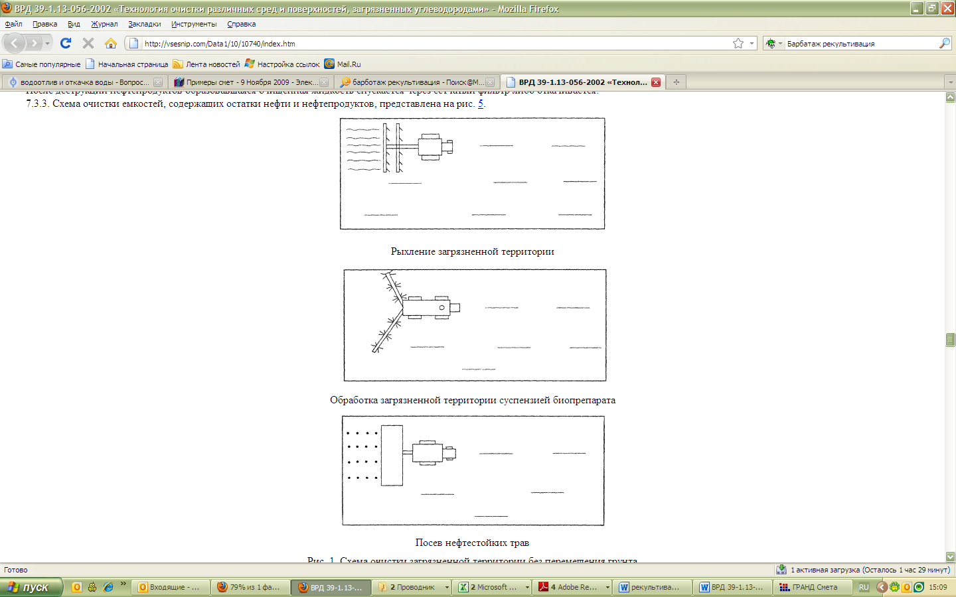
Рыхление загрязненной территории
Обработка загрязненной территории суспензией биопрепарата
Посев нефтестойких трав
Рис. 1. Схема очистки загрязненной территории без перемещения грунта
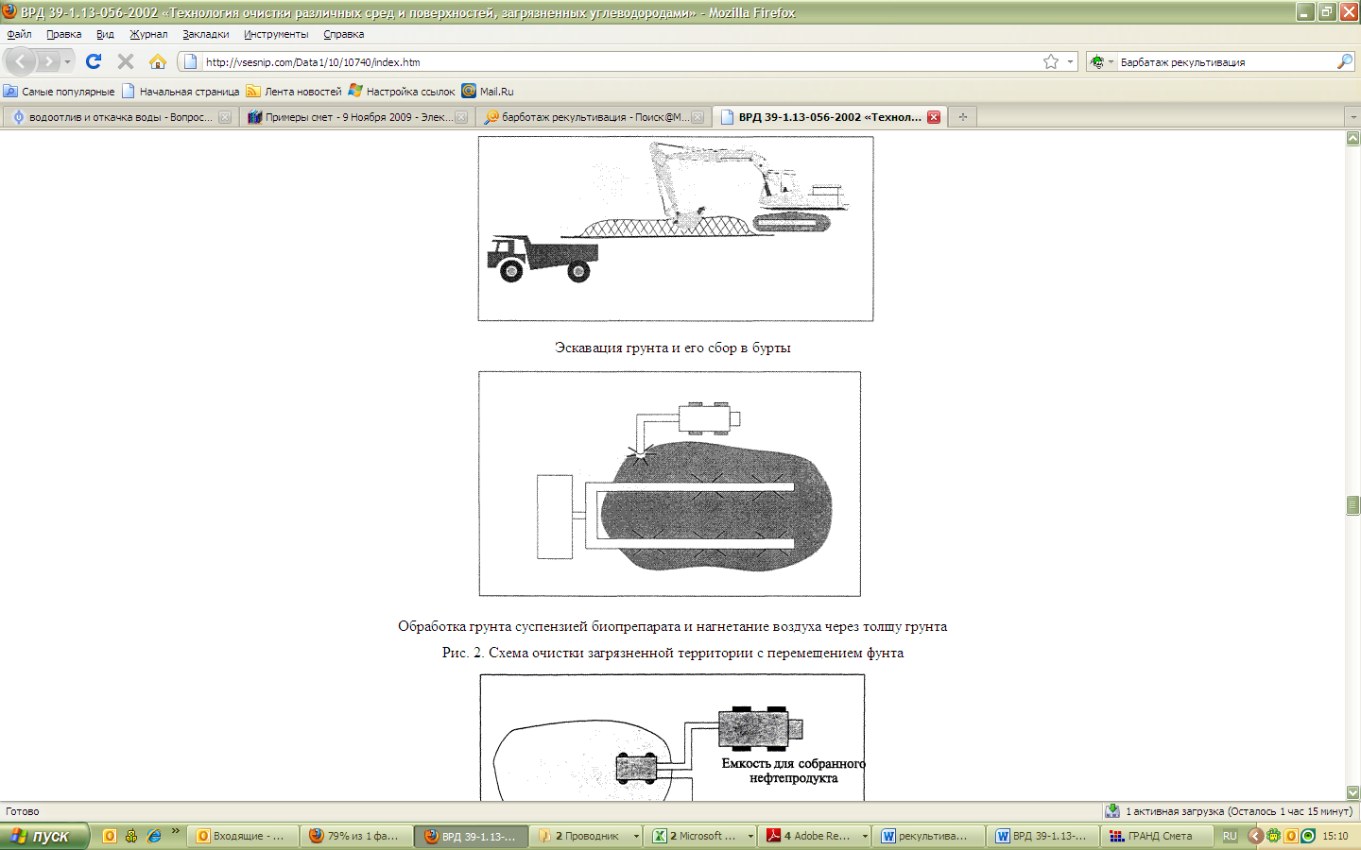
Эскавация грунта и его сбор в бурты
Обработка грунта суспензией биопрепарата и нагнетание воздуха через толщу грунта
Рис. 2. Схема очистки загрязненной территории с перемещением фунта
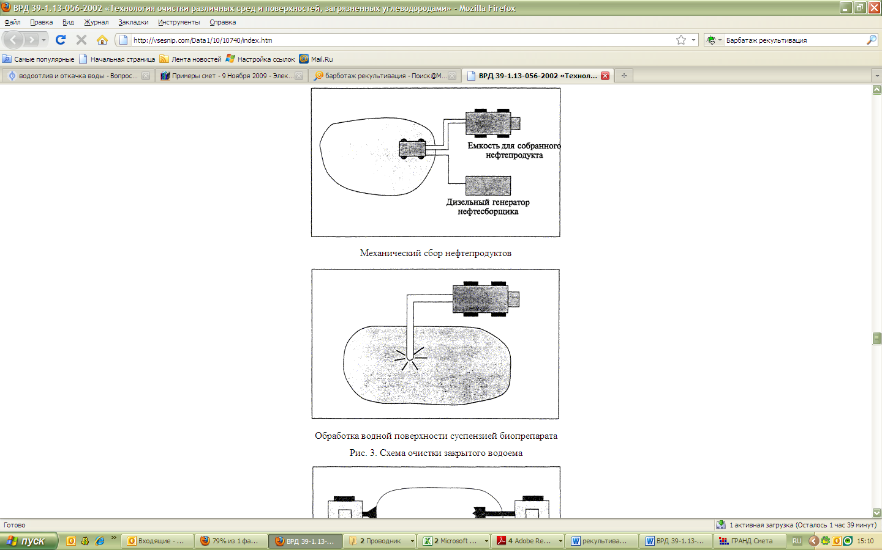
Механический сбор нефтепродуктов
Обработка водной поверхности суспензией биопрепарата
Рис. 3. Схема очистки закрытого водоема
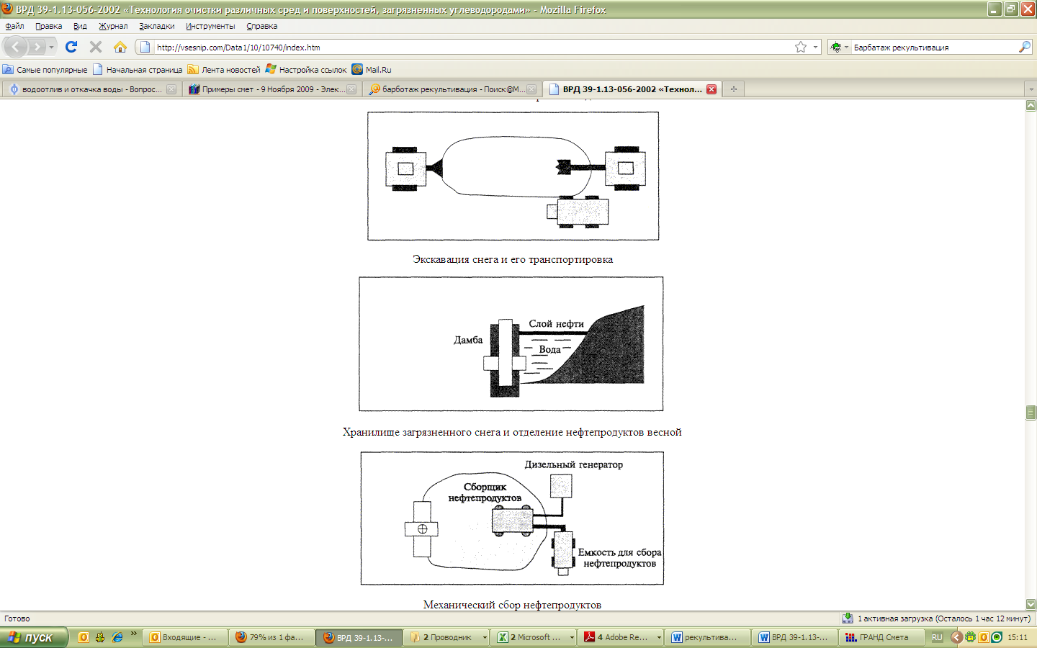
Экскавация снега и его транспортировка
Хранилище загрязненного снега и отделение нефтепродуктов весной
Механический сбор нефтепродуктов
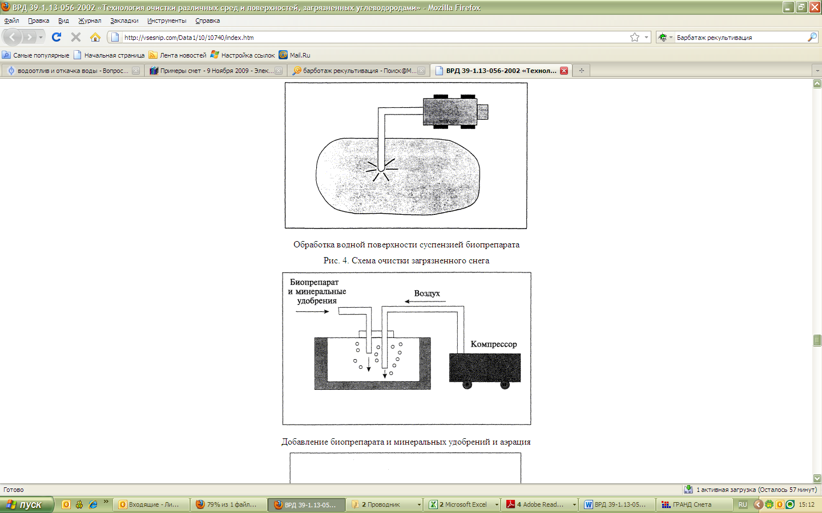
Обработка водной поверхности суспензией биопрепарата
Рис. 4. Схема очистки загрязненного снега
Добавление биопрепарата и минеральных удобрений и аэрация
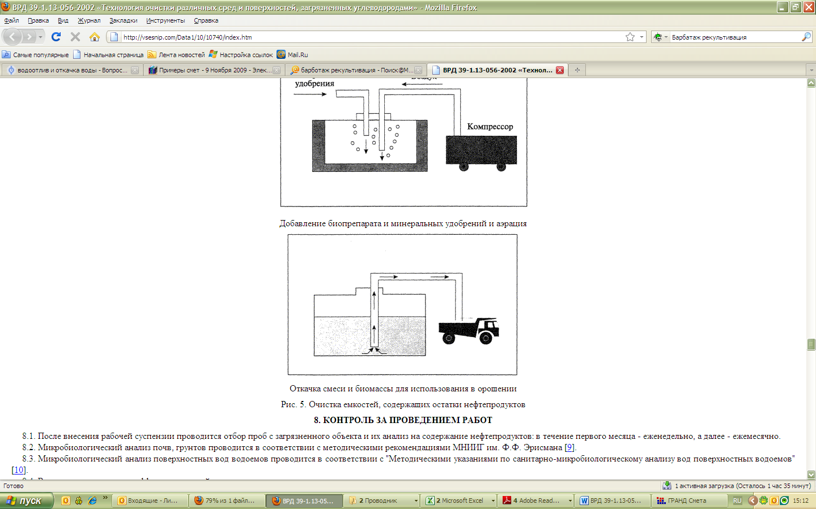
Откачка смеси и биомассы для использования в орошении
Рис. 5. Очистка емкостей, содержащих остатки нефтепродуктов

8. КОНТРОЛЬ ЗА ПРОВЕДЕНИЕМ РАБОТ
8.1. После внесения рабочей суспензии проводится отбор проб с загрязненного объекта и их анализ на содержание нефтепродуктов: в течение первого месяца - еженедельно, а далее - ежемесячно.
8.2. Микробиологический анализ почв, грунтов проводится в соответствии с методическими рекомендациями МНИИГ им. Ф.Ф. Эрисмана [9].
8.3. Микробиологический анализ поверхностных вод водоемов проводится в соответствии с "Методическими указаниями по санитарно-микробиологическому анализу вод поверхностных водоемов" [10].
8.4. Визуальное определение эффективности действия препарата.
8.4.1. Деструкцию нефтепродуктов на поверхности почвы можно установить по изменению цвета от серого до темно-рыжеватого.
Агрегатный состав нефтепродуктов в почве изменяется от вязкой жидкости до легко распадающихся твердых частиц с запахом гнили во влажном состоянии. Кусочки почвы с остатками разложившейся нефти не горючи.
8.4.2. На поверхности водоема через несколько дней появляются пузырьки СО₂; по их количеству, интенсивности выделения и размеру можно приблизительно судить об интенсивности процесса окисления нефти. Пленка нефтепродуктов приобретает темно-вишневый цвет, распадается на фрагменты.
На конечной стадии процесса водная поверхность покрывается белесыми частицами - живыми и отмершими клетками микроорганизмов, которые в дальнейшем опускаются на дно, включаются в трофические цепи, превращаясь в гниющую сизую массу.
8.4.3. На болотистой местности деструкцию нефтепродуктов можно установить по изменению цвета комочков почвы от серого до темно-рыжего, а на поверхности воды и растительности - по темно-вишневому цвету пленки нефтепродуктов.
8.5. Результаты контроля являются основанием для дополнительных работ по рекультивации объекта или корректировки плана очистных работ.

9. ТРЕБОВАНИЯ К УПАКОВКЕ, МАРКИРОВКЕ, ТРАНСПОРТИРОВКЕ И УСЛОВИЯМ ХРАНЕНИЯ БИОПРЕПАРАТОВ
9.1. Биопрепараты упаковываются в крафт-мешки или картонные коробки с бумажной прослойкой весом 5, 10, 15 и 20 кг. Каждая упаковка снабжается этикеткой, на которой указываются:
- наименование препарата;
- вес в кг;
- дата изготовления;
- предприятие-изготовитель;
- концентрация активной массы препарата (титр живых клеток);
- условия и срок сохранности препарата.
К каждой упаковочной единице потребительской тары прилагается Инструкция по применению биопрепарата, утвержденная в установленном порядке.
9.2. Биопрепараты перевозятся любым видом транспорта на любые расстояния; в случае повреждения упаковки либо ее замены погрузку и разгрузку биопрепарата производят с применением резиновых перчаток и респираторов.
9.3. Биопрепараты гарантированно сохраняют свою активность (характеризуется титром живых клеток) в течение нескольких лет (до 5 лет) при температуре от +2 до +25 °С при хранении в сухом месте.
9.4. Перед использованием все биопрепараты необходимо предварительно активировать в соответствии с пунктом 5.3.
9.5. Неиспользованные либо просроченные биопрепараты могут быть утилизированы в качестве прототипа белковой кормовой биомассы для сельскохозяйственных животных, агентов для компостирования, подвергнуты термообработке либо просто сожжены.

10. МЕРЫ ТЕХНИЧЕСКОЙ И ПОЖАРНОЙ БЕЗОПАСНОСТИ
10.1. Бактерии, составляющие основу препаратов серии "Биодеструктор", непатогенны, нетоксичны и не могут развиваться в организме животных и человека.
10.2. Биопрепараты пожаро- и взрывобезопасны.
10.3. Требования по технике безопасности при работе с биопрепаратами в полной мере соответствуют общепринятым правилам работ с порошками и пылевидными веществами.
10.4. При подготовке рабочих смесей биопрепаратов персонал пользуется защитными очками, респираторами (типа "лепесток", ватно-марлевой повязкой), резиновыми перчатками.
10.5. Промывочные воды после использования рабочего раствора сливаются на загрязненную нефтепродуктами почву или воду.
10.6. Дополнительная обработка используемого оборудования производится слабым раствором хлорной извести.
10.7. После окончания работы необходимо вымыть открытые части тела с мылом.
10.8. При работе с биопрепаратами все работники предварительно проходят инструктаж по "Технике безопасности в микробиологической промышленности", а работники, занятые в сфере добычи, транспорта, переработки, хранения и использования газа, конденсата и нефти, кроме того, проходят инструктаж по "Правилам техники безопасности в нефтяной и газовой промышленности" [12].

11. АССОРТИМЕНТ МИНЕРАЛЬНЫХ УДОБРЕНИЙ
11.1. Азотные удобрения.
а) Мочевина (карбамид) CO(NH₂)₂ содержит 46 % азота. Это наиболее концентрированное твердое гранулированное азотное удобрение. Гранулы имеют вид белых окантованных шариков размером 1, 2, 5 мм. Объемная масса - 0,65. Мочевина хорошо растворяется в воде; в почве и в воде превращается в нестойкое соединение - углекислый аммоний (NH₄)₂CO₃, распадающийся на Н₂СО₃ и NH₄⁺.
б) Сульфат аммония (сернокислый аммоний) (NH₄)₂SO₄ содержит 21 % азота. Производится в России в небольшом количестве как побочный продукт коксогазового производства. Это - кристаллическое вещество белого или серого цвета, хорошо растворяется в воде. Объемная масса - 0,8.
11.2. Фосфорные удобрения
Суперфосфат Са(Н₂РО₄)₂×Н₂O + 2CaSO₄ - основное водорастворимое фосфорное удобрение. Простой суперфосфат содержит 19 % Р₂О₅, двойной - 45 % Р₂O₅; причем, концентрация фосфора в двойном суперфосфате выше за счет уменьшения содержания гипса CaSO₄. В двойном суперфосфате практически отсутствует важный элемент - сера. Объемная масса - 1,2.
11.3. Сложные азотно-фосфорные удобрения
Аммофос (NH₄Н₂РО₄) содержит около 50 % водорастворимого фосфора и 11-12 % азота. Объемная масса - 1,1.
11.4. Сложные калийно-магниевые удобрения
Калия магнезия (К₂SO₄×MgSO₄×6Н₂О). Выпускается в виде гранул размером 1-3 мм. Содержание калия (К₂О) 30 %, магния (MgO) 10 %.
11.5. Сложные азотно-фосфорно-калийные удобрения
Азофоска гранулированная марки 1:1:1 содержит по 16 % водорастворимых солей азота, фосфора и калия. Количество водорастворимого фосфора (в % от общего молекулярного веса) 50 %. Состав (в %): СаНРО₄ - 15,3; NH₄H₂PO₄ - 13,0; NH₄NO₃ - 16,5; NH₄C1 - 16,3; KNO₃ -30,87; KC1 -4,55; нерастворимые примеси - 4,55, влага - 1,0.

12. ТЕХНИЧЕСКИЕ СРЕДСТВА ДЛЯ ПРОВЕДЕНИЯ БИОЛОГИЧЕСКОЙ ОЧИСТКИ
12.1. Пожарные автонасосы и автоцистерны
Показатели | Типы:
Показатели | АН-40 (130Е) мод. 127 | АЦ-20 (66) мод. 104 | АЦС-30 (157К) мод. 42 | АЦ-40 (375) мод. Ц1
1 | 2 | 3 | 4 | 5
Марка шасси | ЗИЛ 130 Е | ГАЗ 66 | ЗИЛ 157 К | Урал 375
Максимальная скорость движения, км/ч | 85 | 95 | 65 | 75
Грузоподъемность, кг | 4000 | 2000 | 4500 | 5000
Количество мест для личного состава, включая водителя, ед. | 9 | 2 | 7 | 7
Вес в полной готовности, кг | 9310 | 5900 | 10300 | 14200
Максимальная мощность двигателя, кВт | 110 | 85 | 76 | 130
Марка насосов | ПНК-40К | ПН-20К | ПН-30К | ПН-40К
Производительность насоса, л/мин. | 2400 | 1200-1400 | 1800 | 2600
Число оборотов вала насоса, об./мин. | 2600 | 2900-3000 | 2600 | 2600
Напор, м вод. ст. | 90 | 90 | 90 | 90
Емкость для воды, л | 4000 | 1615 | 2100 | 4000
12.2. Поливочно-моечные машины
Параметры | Типы:
Параметры | ПМ-8 | ПМ-10 | КПМ-1
1 | 2 | 3 | 4
Базовые шасси | ЗИЛ-150 | ЗИЛ-150 | ЗИЛ-164
Емкость цистерны, л | 6000 | 6000 | 3800
Ширина захвата, м:
при поливе | 18 | 14-18 | до 30
при мойке | 6 | 6-8 | 5-7
Расход воды при поливе, л/м | 0,2-0,3 | 0,28 | 0,28
Тип насоса | ПН-1200 | 4К-6А | 4К-6А
Производительность насоса, л/мин. | 1200 | 600 | 600
Давление воды на выходе, МПа | 0,4-0,5 | 0,4-0,5 | 0,4-0,5
Рабочие скорости машины, км/ч:
при поливе | 20-30 | 20 | 10-12
при мойке | 6 | 16 | -
Транспортная скорость, км/ч | 30 | 30 | 30
Дорожный просвет, мм | 250 | 250 | 250
Габаритные размеры, мм:
длина | 7000 | 7900 | 7590
ширина | 2500 | 3060 | 3057
высота | 2260 | 2150 | 2250
Вес спецоборудования, кг | 1800 | 1700 | 2600
Вес машины, кг:
без воды | 5300 | 5200 | -
с водой | 11460 | 11200 | 9900
Производительность, тыс. м³/ч:
при поливе | 70 | 95 | 40
при мойке | 13 | 20 | 18
Грузоподъемность шасси с платформой, т | 4 | 4 | 4
Количество моечных насадок, шт. | 2 | 3 | 3

ПРИЛОЖЕНИЕ 1

НОРМАТИВНАЯ И ПАТЕНТНАЯ ДОКУМЕНТАЦИЯ
1. Нормативная документация
1.1. Технические условия на промышленный выпуск биопрепаратов. ТУ 929199-(01¸05)-12-94.
1.2. Гигиенический сертификат - Разрешение Главного Государственного врача Российской Федерации о практическом использовании биопрепаратов серии "Биодеструктор" (№ 01-13/135-11 от 03.02.95).
1.3. Нормативы Комитета Российской Федерации по рыболовству, регламентирующие применение биопрепаратов в рыбохозяйственных водоемах (№ 12-04-11/325 от 09.06.95).
1.4. Инструкция по применению препаратов серии "Биодеструктор" ("Валентис", "Лидер") для ликвидации загрязнений нефтью, нефтепродуктами и другими органическими соединениями. РД 39-140-95.
1.5. Лицензия Г 956944 на осуществление деятельности по проектированию зданий и сооружений (в части охраны окружающей среды, рекультивации почв и др.), выданная Государственным комитетом Российской Федерации по строительству и жилищно-коммунальному комплексу (Регистрационный номер ФЛЦ 001392-2 от 12.03.2001).
1.6. Гигиеническое заключение Минздрава РФ на продукцию Биопрепараты - "Валентис", "Лидер", "Аллегро", "Торнадо", об их применении для ликвидации нефтяных загрязнений почвы и водных объектов (№ 77.01.12.929.11.21455.07.0 от 17.07.00).
2. Патентная документация
2.1. Авторские свидетельства РФ (№ 1723817 от 01.12.1991; № 1814310 от 11.10.1992).
2.2. Патент РФ № 1809822 от 10.10.1992.
2.3. Российские патенты (№ 2007372 от 15.02.1994; № 2014286 от 15.06.1994; № 2031115 от 20.03.1995; № 2053204 от 27.01.1996; № 2067993 от 20.10.1996; № 2076150 от 27.03.1997).
2.4. United States Patent № 5,496,723 от 05.03.1996.
2.5. United States Patent № 5,759,800 от 02.06.1998.
2.6. Australian Patent № 682465 от 29.01.1998.
2.7. European Patent № 0668246 от 14.06.2000.
2.8. Germany Patent № 593 10 060.3-08 от 14.06.2000.
2.9. Italian Patent № 69610/BE/2000 от 04.09.2000.
2.10. Spanish Patent № 2149205T3 от 29.12.2000.
2.11. Greece Patent № 20000402054 от 04.09.2000.

ПРИЛОЖЕНИЕ 2

ОБСЛЕДОВАНИЕ ЗАГРЯЗНЕННОЙ ТЕРРИТОРИИ, ОТБОР ПРОБ ПОЧВ И ГРУНТОВ
Наиболее быстро, обосновано и полно обследование состояния загрязненной нефтепродуктами территории может быть выполнено на основе изучения материалов аэрофотосъемки. При этом могут привлекаться снимки разных масштабов, вплоть до космических.
Аэрофотоматериалы крупных масштабов (крупнее 1:15000) позволяют выявить изменения природных систем на уровне отдельных групп ландшафтов, а также видеть мелкие детали преобразования поверхности: места срыва дернины, технические объекты, участки разлива нефтепродуктов и др. При анализе мелко-среднемасштабных аэрокосмических снимков объективно и быстро может быть выполнена инвентаризация техногенных нарушений на больших площадях: дешифровка, как свежих разливов, так и загрязненных участков после применения таких мер, как "землевание" мест аварии или засыпка их песком, - в этом случае на снимках выявляются участки с проступившими нефтяными пятнами и проступание нефтепродукта по краям отсыпанного материала (по линиям стока). Параллельно проводится изучение аналогичных материалов с имеющимися данными по аварийным разливам нефтепродукта и сопоставление этих данных с результатами дешифровки.
Маршрутные полевые обследования могут применяться как самостоятельный вид работ или как дополнение к аэровоздушным наблюдениям. Они необходимы для уточнения структуры ареалов загрязнения, их внешних границ и сопряженности не только с формирующими ареал техногенными источниками, но и с окружающими ландшафтами. Маршрутные обследования позволяют привязать подобранные эталонные объекты к картографической основе.
Подготовка и отбор проб почв и грунтов представляют собой непосредственно полевые работы на ключевых участках и заключаются в подборе фоновых эталонов сравнения, выборе мест закладки опорных точек и отборе образцов почв и грунтов для анализа. Наиболее полное представление о путях распространения загрязнителя и интенсивности загрязнения почв и почвенного покрова могут дать материалы крупномасштабной или детальной почвенной съемки [38-40].
Для изучения зоны техногенеза рекомендуется использовать метод комплексных профилей. Согласно этому методу профиль закладывается от источника загрязнения до зоны местной аккумуляции (сброса) техногенного потока таким образом, чтобы охарактеризовать все морфологически видимые зоны трансформации ландшафтов в пределах ареала загрязнения. При сложных ареалах загрязнения рекомендуется закладывать несколько профилей. Число опорных точек и расстояние между ними определяется сложностью структуры ареала загрязнения и его размерами.
Для моногенного ареала загрязнения необходимо не менее 4-х точек наблюдения: ядро ареала, средняя часть, краевая зона, внешний контур за пределами видимой границы загрязнения. Поскольку загрязнитель может распространяться с внутрипочвенным или внутригрунтовым потоком без видимых признаков загрязнения на дневной поверхности, последняя точка должна быть заложена вне загрязненного участка. В качестве полевого контроля загрязнения при отсутствии его визуальных признаков может служить наличие или отсутствие запаха нефтепродуктов в почвенном образце. Количество точек наблюдения может быть увеличено в зависимости от размеров ареала загрязнения.
Геохимическое и морфологическое преобразования природных систем выявляются при изучении вертикального разреза почв и грунтов. Основная задача при этом сводится к выяснению характера распределения загрязнителя по почвенному профилю и изучению морфологических проявлений взаимодействия загрязнителя с почвенной массой. При анализе природных почв используется традиционный вариант описания вертикального профиля - погоризонтное с обязательной фиксацией общих морфологических признаков: цвета, механического состава, новообразований, структуры, плотности, влажности и др., а также запаха.
Отбор образцов для последующего анализа из вертикального профиля производится погоризонтно через каждые 5 см и не менее 20 см, а в торфяниках не менее 40 см, ниже видимой или ощутимой по запаху границы загрязнения. В случаях сильного нарушения или уничтожения почвенного профиля (срезанные и насыпные грунты), а также в неразделенных на горизонты торфяных массах образцы для анализа берутся из вертикального профиля через каждые 5 см.
Отбор образцов производится в герметично укупоренные полиэтиленовые пакеты, на которые наклеиваются ярлыки-бирки с указанием номера точки наблюдения, символа почвенного горизонта или номера минерального или торфяного слоя, глубины, даты и времени взятия образца. Масса взятого образца в естественном состоянии не должна быть менее 300 г.
Виды необходимых аналитических исследований определяются характером решаемых задач и особенностями загрязнителей, сбрасываемых в окружающие ландшафты. Определение количества нефтепродуктов в пробе проводят по методикам, приведенным в приложении 4 и [33-35].
Определение содержания необходимых для питания микроорганизмов минеральных веществ, водной вытяжки, рН водных и солевых суспензий, обменных катионов (Са²⁺, Mg²⁺, Na⁺, Н⁺, Аl³⁺) проводится по аттестованным методикам отбора и анализа проб с учетом метрологических требований к средствам и методам измерения, контроля точности характеристик погрешности измерений в аттестованных и аккредитованных аналитических лабораториях [1, 20, 22-25].
При рыхлении нефтезагрязненной поверхности почвы подручными или специальными орудиями (дисками, боронами и т.д.) образцы почвы отбираются на глубину обработки.
В целях контроля действенности биопрепарата обязательны повторные исследования после очистки места загрязнения биопрепаратом на наличие остаточного загрязнения нефтепродуктами, а также химических свойств почв в ряду: фоновый эталон - загрязненная почва - очищенная почва. Рекомендуются также мониторинговые стационарные или полустационарные динамические наблюдения загрязненных участков после их очистки.
Завершающим этапом полевых исследований является составление карт типов повреждений природных систем или их компонентов (карты инвентаризации) и карт условий миграции вещества.

ПРИЛОЖЕНИЕ 3

ОТБОР ПРОБ ВОДЫ
После установления площади загрязненной нефтепродуктами водной поверхности и глубины определяются контрольные точки отбора проб.
Поскольку стоячие воды неоднородны по качеству в различных местах, для получения достоверных результатов рекомендуется отбирать три пробы с одной контрольной точки и иметь минимум три контрольных точки на объекте.
Отбор проб из поверхностного слоя воды для определения содержания растворенных и эмульгированных нефтепродуктов производят в стеклянные сосуды вместимостью от 0,5 до 2,0 л (в зависимости от степени загрязнения). Поскольку определение растворенных и эмульгированных нефтепродуктов обычно производится суммарно, пленочные нефтепродукты не должны попадать внутрь сосуда.
Отбор проб для определения пленочных нефтепродуктов производят специальными приспособлениями из планктонной сетки площадью 0,03-0,05 м², обеспечивающими полноту их извлечения.
Для отбора и хранения проб используют емкости (например, стеклянные сосуды) - прозрачные, бесцветные, химически стойкие, герметичные, с не подвергающимися химическим воздействиям притертыми стеклянными или пластмассовыми пробками.
Перед взятием пробы сосуды ополаскивают водой, подлежащей отбору.
Если подход к воде затруднен, сосуд прикрепляют к шесту или с дополнительным грузом опускают в воду на тросе.
Вместо отбора пробы непосредственно в сосуд можно (а в некоторых случаях необходимо) использовать пробоотборники, позволяющие отбирать пленочные, растворимые и эмульгированные нефтепродукты. Основной рабочей частью этих пробоотборников является цилиндрический сосуд, открытый с обеих сторон и снабженный плотно прилегающими крышками, закрывающимися при помощи пружины и фиксирующимися спусковыми устройствами. Спусковые устройства приводят в действие при помощи вспомогательного тросика или посредством удара груза, опускаемого по подвесному тросику. Сосуд с крышками, зафиксированный в открытом положении, погружают в воду до требуемой глубины. При помощи спускового устройства крышки закрывают и сосуд поднимают.
Для оперативного определения величины поверхностного загрязнения водоемов нефтепродуктов без нарушения их структуры рекомендуется методика отбора проб для определения общих (пленочных, растворенных и эмульгированных) нефтепродуктов пробоотборником типа ОВ-900/25 [31].
К пробам составляется сопроводительный документ, в котором указываются следующие сведения: номер бутылки, место отбора проб, время и дата отбора, способ отбора (вид пробоотборника), сведения о консервации и обеспечении сохранности пробы, должность, фамилия и инициалы лиц, отбиравших пробы.
Экстракция нефтепродуктов из воды производится не позднее 3 ч после отбора пробы. При невозможности проведения экстракции в момент отбора пробы ее консервируют. Требования к реактивам, используемым в качестве экстрагентов и консервантов, должны быть включены в методы определения.
При отборе и хранении консервированных проб воды и экстрактов нефтепродуктов не допускается изменение их состава из-за загрязнения смазкой подвижных частей, вымывания материала емкости и испарения.
Сорбированные на стенках сосуда нефтепродукты смывают экстрагентом, используемым для экстракции, и объединяют их с экстрактом. Пробу воды или экстракта нефтепродуктов при определении их содержания используют полностью и не фильтруют.
Для хранения консервированных проб воды и экстрактов нефтепродуктов используют герметичные стеклянные сосуды с притертыми пробками.

ПРИЛОЖЕНИЕ 4

ОПРЕДЕЛЕНИЕ НЕФТЕПРОДУКТОВ В ПОЧВЕ
Методы определения загрязняющих веществ в почве должны отвечать следующим требованиям [18]:
- обеспечивать определение количества загрязняющего вещества на порядок ниже допустимого уровня загрязнения;
- обеспечивать селективность относительно анализируемого компонента, при этом должно быть отмечено наличие или отсутствие мешающих сопутствующих веществ (элементов);
- использовать доступные реактивы с указанием их чистоты, приборы и аппаратуру, обеспечивающие требуемую воспроизводимость метода;
- если определению загрязняющего вещества предшествует химическая реакция, то образующиеся продукты должны быть устойчивыми в течение времени, необходимого для определения.
Метрологическое обеспечение контроля загрязненности почвы должно соответствовать ГОСТ 17.0.0.02-79.
Ниже приведен метод определения нефтепродуктов в почве, разработанный специалистами Уфимского ВостНИИТБ [13].
Гравиметрический метод определения содержания нефтепродуктов в почве
Отобранные образцы почвы просушивают до воздушно-сухого состояния, измельчают и протирают через сито с диаметром ячей 1 мм. Из образца отбирают аналитическую пробу почвы массой 30 г (трехкратной повторности) и пинцетом обирают из нее крошки. Навеску почвы помещают в колбу вместимостью 150 мл, смачивают хлороформом до влажного состояния. Затем несколько раз проводят экстракцию путем добавления 10-15 мл хлороформа до получения в последней порции бесцветного экстракта. Полученную хлороформную вытяжку выпаривают в вытяжном шкафу на водяной бане или удаляют хлороформ методом отгонки. С этой целью экстракт помещают в колбу вместимостью 250 мл, которая соединяется с холодильником Либиха, и ставят ее на водяную баню для выпаривания. Содержимое колбы сливают в стаканчик вместимостью 50 мл, причем колбу дважды ополаскивают хлороформом (по 10 мл). Эти две порции хлороформа сливают в тот же стаканчик, который помещают в вытяжной шкаф для испарения.
Для очистки полученного экстракта подготавливают колонку, представляющую собой стеклянную трубку высотой 12-15 см, диаметром 1 мм с оттянутым нижним концом до диаметра, равного 1 мм. В нижнюю часть колонки вкладывают слой стеклянной ваты толщиной 1 см, затем колонку заполняют окисью алюминия (для хроматографии) на 2-8 см и покрывают слоем стеклянной ваты. Приготовленную колонку закрепляют на штативе, а ее содержимое с помощью пипетки смачивают 3-5 мл гексана.
Под носик колонки ставят взвешенный на аналитических весах пустой стаканчик вместимостью 50 мл. В таком виде фильтрационная колонка считается готовой к работе.
Оставшийся в стаканчике после испарения хлороформа осадок растворяют в 5-10 мл нормального гексана и переносят в колонку, стаканчик споласкивают 3 раза 2 мл гексана и этот раствор также вливают в колонку. После окончания фильтрации колонку промывают двумя-тремя порциями гексана (по 2-3 мл). При получении гексанового раствора нефтепродуктов, освобожденного от полярных соединений, гексан испаряется при комнатной температуре. После полного удаления гексана стаканчик взвешивают и выдерживают в течение 30 мин. в лаборатории для полного испарения гексана. Затем его повторно взвешивают на аналитических весах, и при совпадении массы анализ заканчивается.
По разности массы с содержимым и без содержимого определяют массу обнаруженных нефтепродуктов.
Содержание нефтепродуктов, мг/кг почвы, вычисляют по формуле:
Х = (А/В)×1000
где А - найденное количество нефтепродуктов, мг;
В - навеска почвы, взятой для анализа, г.
Реактивы и материалы:
н-гексан, х.ч.;
хлороформ, х.ч.;
окись алюминия, безводная, ч., активированная при t = 600 ± 10 °С в течение 4 час. (МРТУ 6-09-5298-68);
стеклянная вата.
Приборы и посуда:
аналитические весы;
фильтрационная колонка высотой 12-15 см;
холодильник Либиха;
колбы на 50, 150 и 250 мл.

ПРИЛОЖЕНИЕ 5

ОПРЕДЕЛЕНИЕ НЕФТЕПРОДУКТОВ В ВОДЕ
Методы определения в воде нефтепродуктов должны удовлетворять следующим требованиям [8]:
- нижний предел обнаружения нефтепродуктов должен составлять не более 0,05 мг/дм³;
- погрешность определения содержания нефтепродуктов не должна превышать ± 80 % при содержании в воде нефтепродуктов до 0,1 мг/дм³ и ± 20 % при содержании нефтепродуктов свыше 0,1 мг/дм³;
- при определении содержания нефтепродуктов должно быть предусмотрено отделение веществ, содержащихся в пробе воды и влияющих на результаты определения.
Применяемые реактивы должны быть "химически чистыми" (х.ч.). Допускается применять реактивы со степенью чистоты "чистые для анализа" (ч.д.а.).
Применяемая лабораторная измерительная посуда должна соответствовать 2-му классу точности по ГОСТ 1770-74 и ГОСТ 20292-74.
Рекомендуемый люминесцентно-хроматографический метод определения нефтепродуктов в воде разработан на основе унифицированных методов исследования воды [11].
Метод применим для определения в воде нефтепродуктов в концентрациях 0,15 мг/л и менее. В основе метода лежит люминесцентно-хроматографическое определение нефтепродуктов, выделяемых из исследуемой воды гексановой экстракцией.
Ход определения
Отобрав 100-1000 мл воды с содержанием не менее 0,002 мг нефтепродуктов, проводят их экстракцию гексаном. Полученный гексановый экстракт переносят в колбу, снабженную притертой пробкой, где его высушивают, добавляя 3-5 г прокаленного сульфата натрия.
Полученный раствор нефтепродуктов в гексане пропускают через колонку. Стеклянную вату, служащую тампоном, в колонке очищают от нефтепродуктов обработкой органическим растворителем. Перед внесением анализируемого раствора кран колонки должен быть открыт. При фильтровании (и последующем элюировании) необходимо следить за тем, чтобы поверхность адсорбента всегда была покрыта слоем растворителя (иначе в адсорбент попадает воздух, который может вызвать образование воздушных пробок, сильно тормозящих или совсем прекращающих процесс разделения). Скорость фильтрования - 5 л в 10 мин. В фильтрат переходят все нефтепродукты, а соединения полярного характера (смолы, нафтеновые и сульфатнафтеновые кислоты, кислотосодержащие соединения и др.) остаются на сорбенте. Отбирают до 10 мл фильтрата в пробирки с притертыми пробками. Во время фильтрования измеряют люминесценцию каждой отобранной пробы, применяя флуориметр ЭФ-ЗМ или ФАС-1 с первичными (l = 320-390 нм) и вторичными (l = 400-580 нм) светофильтрами. После пропускания всего экстракта через сорбент в колонку наливают чистый гексан (обмывая небольшими порциями колбу, содержащую экстракт, стараясь хорошо промыть находящийся в ней сульфат натрия). Промывку продолжают до тех пор, пока из колонки не начнет выходить чистый гексан (люминесценция гексана после прохождения через колонку должна стать такой же, какой она была до прохождения через колонку). Зная люминесценцию каждой отобранной пробы, находят содержание нефтепродуктов в ней.
Расчет
Содержание нефтепродуктов, мг/л, рассчитывается по формуле:
Х = (а×т×1000)/V
где а - сумма показаний прибора при измерении люминесценции во всех пробах (из результата каждого измерения надо вычесть поправку на люминесценцию чистого гексана);
т - цена деления прибора, мг;
V - объем анализируемой пробы воды, мл.
Аппаратура и реактивы
Флуориметр ЭФ-ЗМ или ФАС-1 с набором светофильтров.
Хроматографическая колонка. Смачивают 6 г окиси алюминия (марки "для хроматографии") 2-3 мл гексана (х.ч.), перемешивают стеклянной палочкой до получения однородной массы и сразу же всю порцию переносят через стеклянную воронку в колонку (ею может служить бюретка с краном). При диаметре колонки 1,4 см сорбент образует слой 3,5 см.
Сульфат натрия.
Гексан.

ИСПОЛЬЗОВАННАЯ ЛИТЕРАТУРА
1. ГОСТ 17.4.3.01-83. Охрана природы. Почвы. Общие требования к отбору проб.
2. ГОСТ 17.4.1.02-83. Охрана природы. Почвы. Классификация химических веществ для контроля загрязнения.
3. ГОСТ 17.5.4.01-84. Охрана природы. Рекультивация земель. Методы определения рН водной вытяжки вскрышных и вмещающих пород.
4. МУ 2.1.7.730-99. Гигиеническая оценка качества почвы населенных мест. Методические указания. - М.: Федеральный центр Госсанэпиднадзора Минздрава России, 1999.
5. ГОСТ 17.1.5.05-85. Охрана природы. Гидросфера. Общие требования к отбору проб поверхностных и морских вод, льда и атмосферных осадков.
6. Методические рекомендации по выявлению деградированных и загрязненных земель. Минприроды России, Роскомзем, М., 1996.
7. РД 39-30-1206-84. Руководящий документ. Технология применения диспергентов для очистки поверхности внутренних водных объектов от пленки нефти. Уфа, ВНИИСПТнефть, 1985.
8. ГОСТ 17.1.4.01-80. Охрана природы. Гидросфера. Общие требования к методам определения нефтепродуктов в природных и сточных водах.
9. Обнаружение и идентификация Pseudomonas aeruginosa в объектах окружающей среды (пищевых продуктах, воде, сточных жидкостях). Методические рекомендации. МНИИГ им. Ф.Ф. Эрисмана, М., 1984.
10. Методические указания по санитарно-микробиологическому анализу вод поверхностных водоемов (№ 2285-8), М., 1991.
11. Унифицированные методы исследования качества вод. Часть 1. Методы химического анализа вод. Издание СЭВ, М., 1977.
12. РД 08-200-98. Правила безопасности в нефтяной и газовой промышленности. Утв. Госгортехнадзором России 01.04.98 № 24.
13. РД 39-0147098-015-90. Инструкция по контролю за состоянием почв на объектах предприятий Миннефтегазпрома СССР. ВостНИИТБ, Уфа.
14. ГОСТ 17.1.3.05-82. Охрана природы. Гидросфера. Общие требования к охране поверхностных и подземных вод от загрязнений нефтью и нефтепродуктами.
15. ГОСТ 17.1.3.07-82. Охрана природы. Гидросфера. Правила контроля качества воды водоемов и водотоков.
16. ГОСТ 17.1.3.08-82. Охрана природы. Гидросфера. Правила контроля морских вод.
17. ГОСТ 17.1.3.13-86 (СТ СЭВ 4468-84). Охрана природы. Гидросфера. Общие требования к охране поверхностных вод от загрязнения.
18. ГОСТ 17.4.3.03-85. Охрана природы. Почвы. Общие требования к методам определения загрязняющих веществ.
19. ГОСТ 17.4.3.04-85. Охрана природы. Почвы. Общие требования к контролю и охране от загрязнений.
20. ГОСТ 1 7.4.4.02-84. Охрана природы. Почвы. Метод отбора и подготовки проб для химического, бактериологического, гельминтологического анализа.
21. ГОСТ 28168-89. Почвы. Отбор проб.
22. ГОСТ 8.489-83. ГСИ. Метрологическое обеспечение аналитических работ с агрохимическими объектами. Основные положения.
23. ГОСТ 8.556-91. ГСИ. Методики определения состава и свойств проб вод. Общие требования к разработке.
24. ГОСТ 8.563-96. ГСИ. Методики выполнения измерений.
25. Перечень методик аналитического контроля. ЦСИ Минприроды России.
26. Перечень предельно допустимых концентраций (ПДК) и ориентировочно допустимых количеств (ОДК) химических веществ в почве. М., 1991.
27. Звягинцев Д.Г. и др. Диагностические признаки различных уровней загрязнения почвы нефтью. Почвоведение. 1989, № 1, с. 72-78.
28. Орлов Д.С., Аммосова Я.М. Методы контроля почв, загрязненных нефтью и нефтепродуктами. Почвенно-экологический мониторинг. 1994, с. 219-231.
29. Методы микробиологического и биохимического анализа почв. М., 1991.
30. Критерии оценки экологической обстановки территорий для выявления зон чрезвычайной экологической ситуации и зон экологического бедствия. М., 1992.
31. Методика отбора проб для определения общих (пленочных, растворенных и эмульгированных) нефтепродуктов пробоотборником типа ОВ-900/25. А.И. Булатов, П.П. Макаренко, В.Ю. Шеметов. Справочник инженера-эколога нефтегазодобывающей промышленности по методам анализа загрязнителей окружающей среды. Часть 1. Вода. М.: ОАО "Издательство "Недра", 1999, с. 531-535.
32. Методика определения нефтепродуктов методом колоночной хроматографии с ИК-спектрофотометрическим окончанием в природных и сточных водах. Там же, с. 551-557.
33. Методика ускоренного определения содержания нефтепродуктов в различных природных средах (водах, донных отложениях, почвах) методом инфракрасной спектрофотометрии. А.И. Булатов, П.П. Макаренко, В.Ю. Шеметов. Справочник инженера-эколога нефтегазодобывающей промышленности по методам анализа загрязнителей окружающей среды. Часть 2. Почва. М.: ОАО "Издательство "Недра". 1999. с. 534-540.
34. Люминесцентно-капиллярный безэталонный полуколичественный анализ нефтепродуктов. Там же, с. 541-544.
35. Методика ИК-спектрометрического определения нефтепродуктов в почве. Там же, с. 544-551.
36. Требования к качеству сточных вод и их осадков, используемых для орошения и удобрения. Минсельхозпрод РФ, М., 1995.
37. Порядок определения размеров ущерба от загрязнения земель химическими веществами. Минприроды России. М., 1993.
38. Общесоюзная инструкция по почвенным обследованиям и составлению крупномасштабных почвенных карт землепользования. Почвенный ин-т им. В.В. Докучаева, ГИЗР, Минсельхоз СССР, М.: "Колос", 1973.
39. Методические рекомендации по крупномасштабному почвенному картографированию сельскохозяйственных земель с использованием материалов аэрофотосъемки. М.: РосНИИземпроект, 1990.
40. Составление и использование детальных почвенных карт. М.: Почвенный ин-т им. В.В. Докучаева, 1977.

